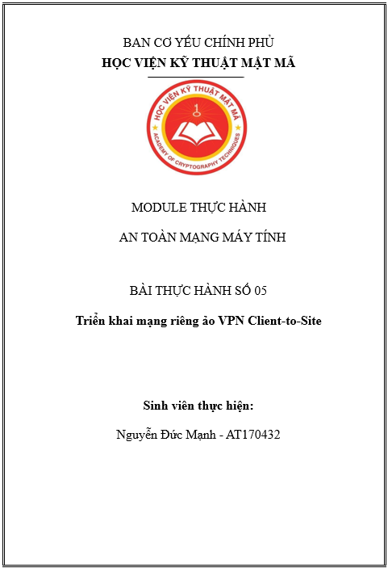

**1. CHUẨN BỊ**

Vẽ lại mô hình mạng chuẩn bị thực hành *(bao gồm các kết nối, địa chỉ IP, hệ điều hành, tên máy, ứng dụng được cài đặt)* và dán vào bên dưới.

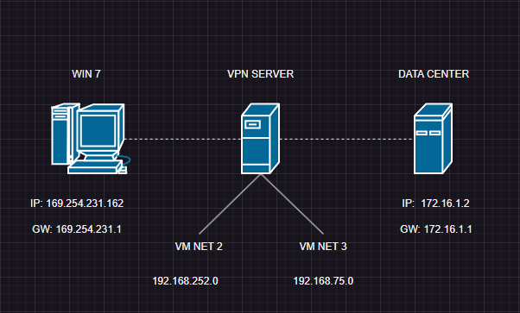

**2. THỰC HÀNH**

* + - 1. Cấu hình dịch vụ Routing and Remote Access

Chụp ảnh dải địa chỉ IP sử dụng để cấp phát cho dịch vụ Remote Access và dán vào bên dưới.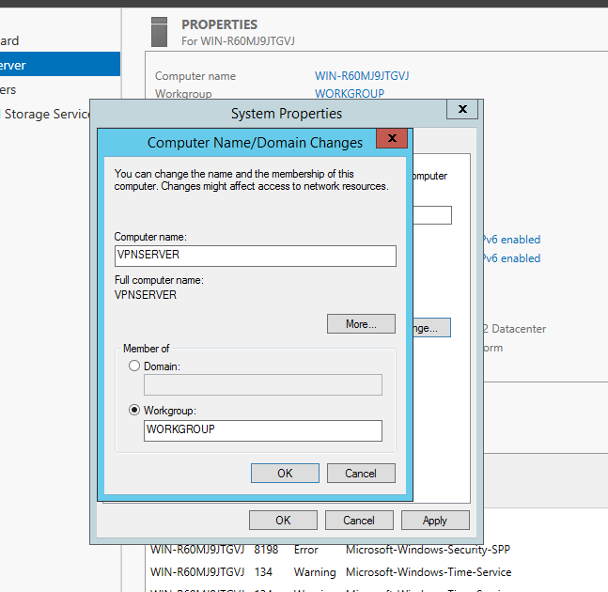

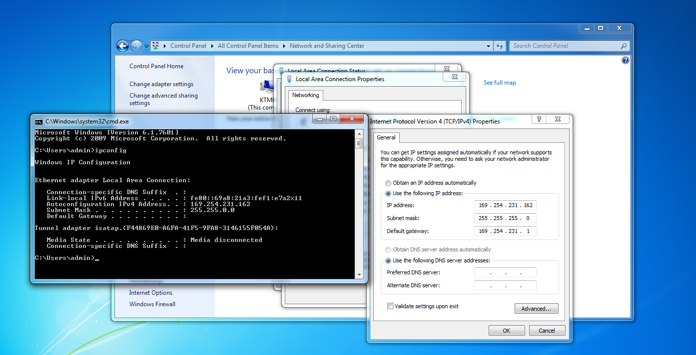

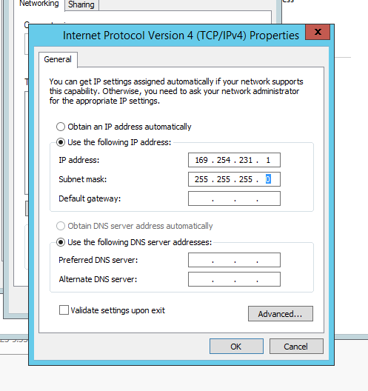

* + - 1. Tạo người dùng VPN

Tạo tài khoản người dùng VPN

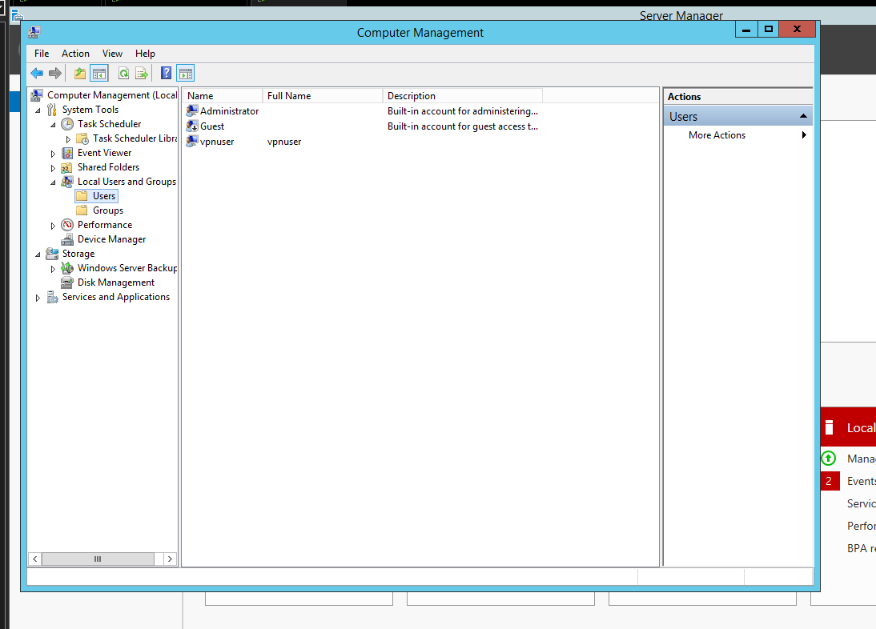

* + - 1. Kết nối VPN Remote Access

Kết nối từ người sử dụng tới VPN Server trên Windows.

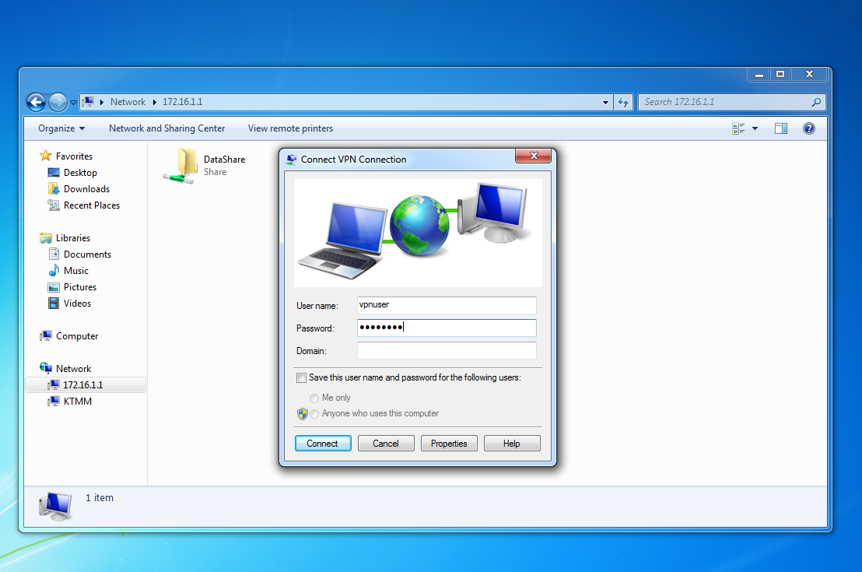

Kết quả kiểm tra kết nối.

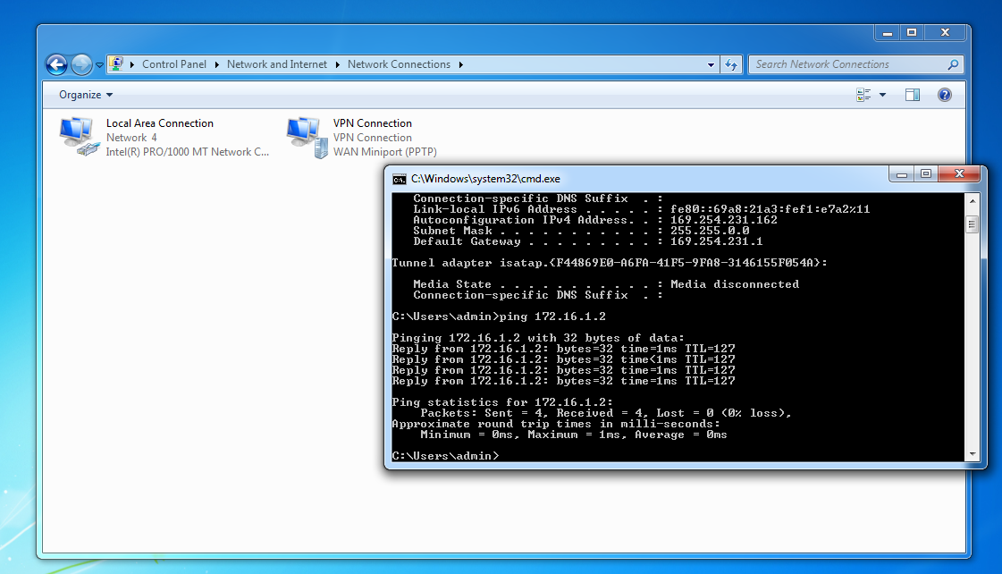

Kết quả truy cập tới tài nguyên chia sẻ

